Вопрос 1:

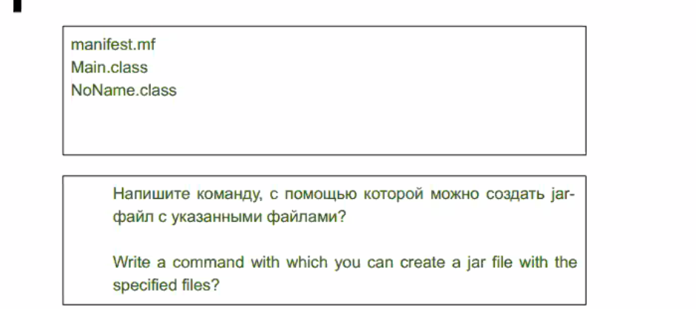

Ответ: jar -cm manifest.mf Main.class NoName.class

Вопрос 2:

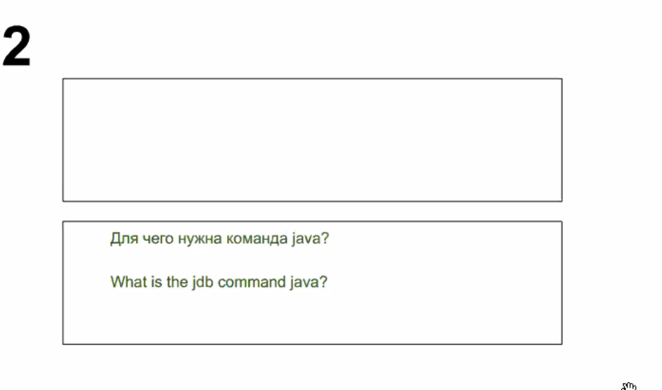

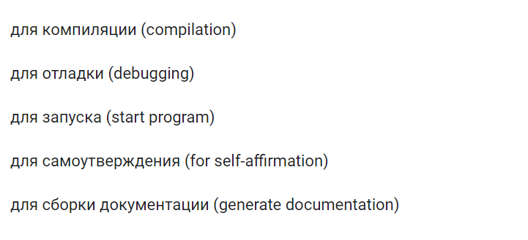

Ответ: 2(если отвечать на вопрос на английском), 3(на русском), ибо разные команды, 4 для обоих кнш

Вопрос 3:  
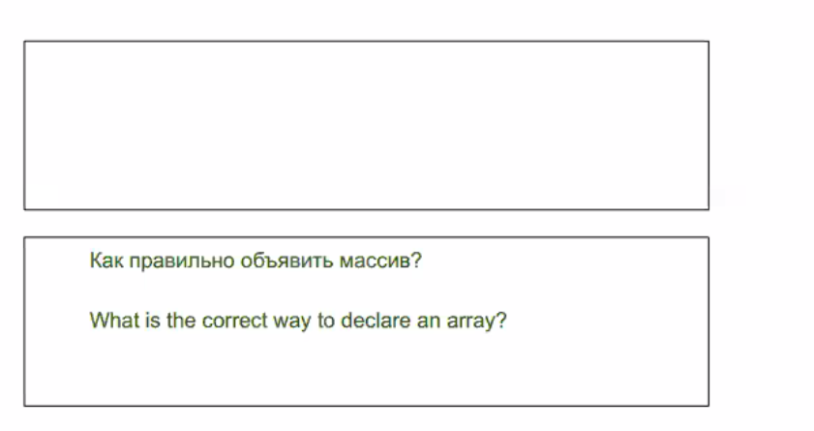

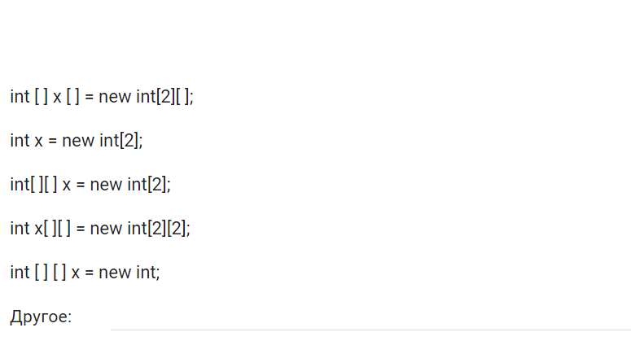

Ответ: 1, 4

Вопрос 4:

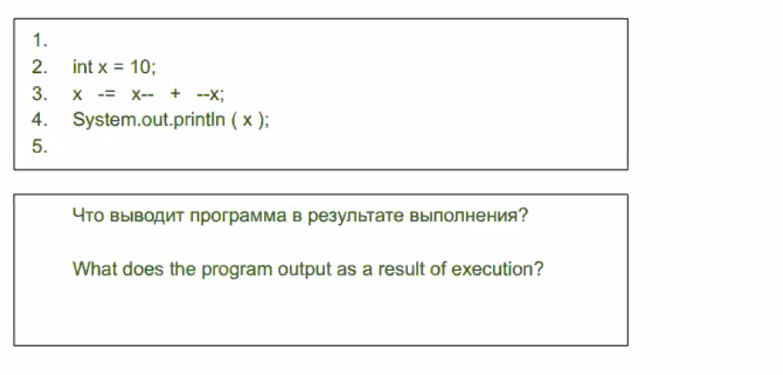

Ответ: -8

Вопрос 5:

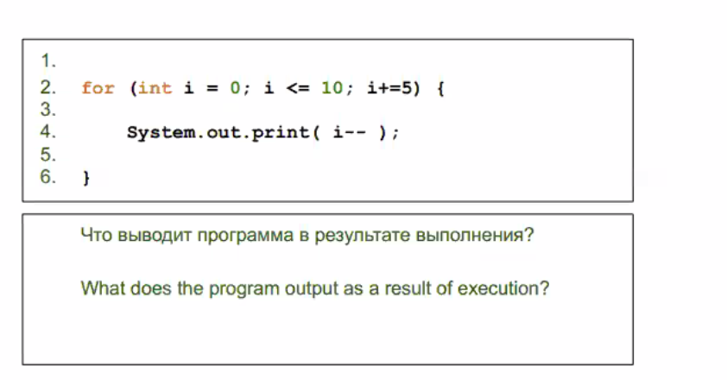

Ответ:

0

4

8

Вопрос 6:

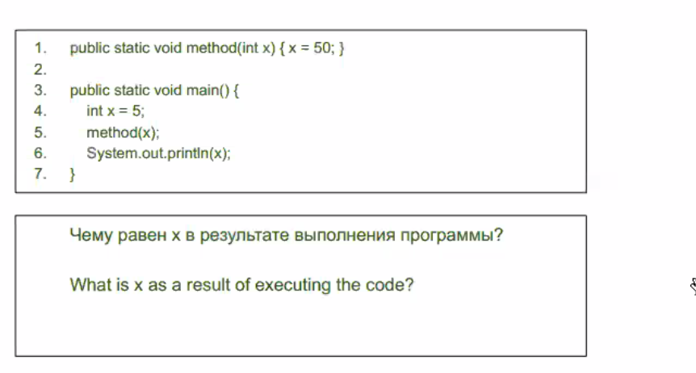

Ответ: 5

Вопрос 7:

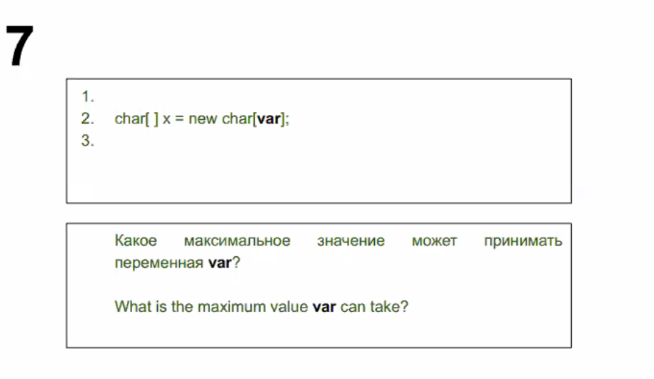

Ответ: 2^31-1=2147483647

Вопрос 8:

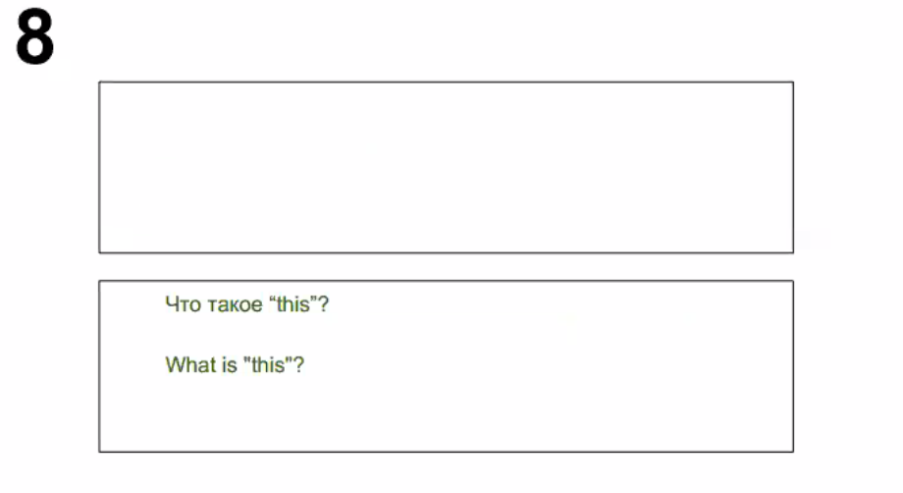

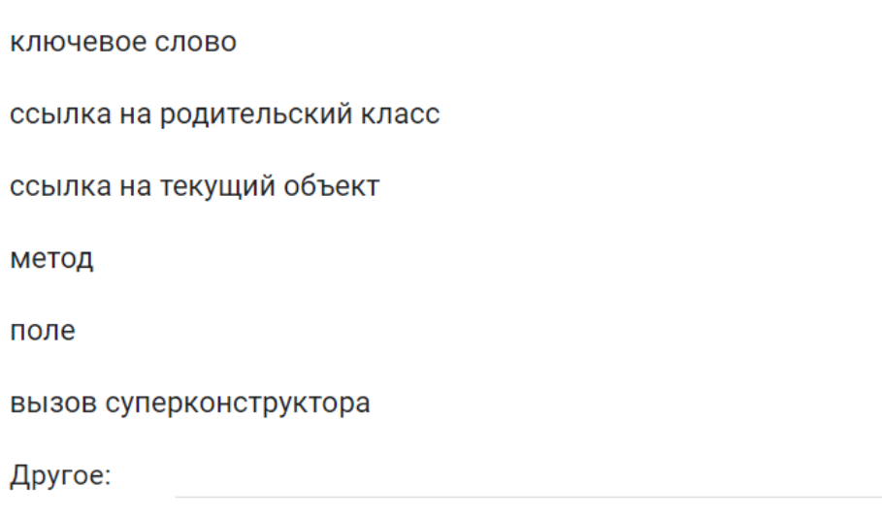

Ответ: 1, 3

Вопрос 9:

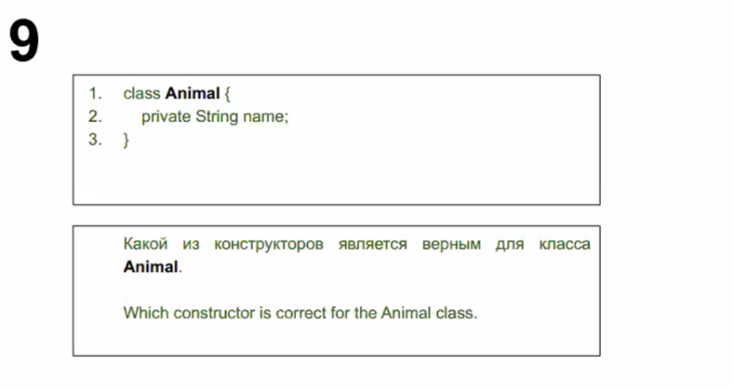

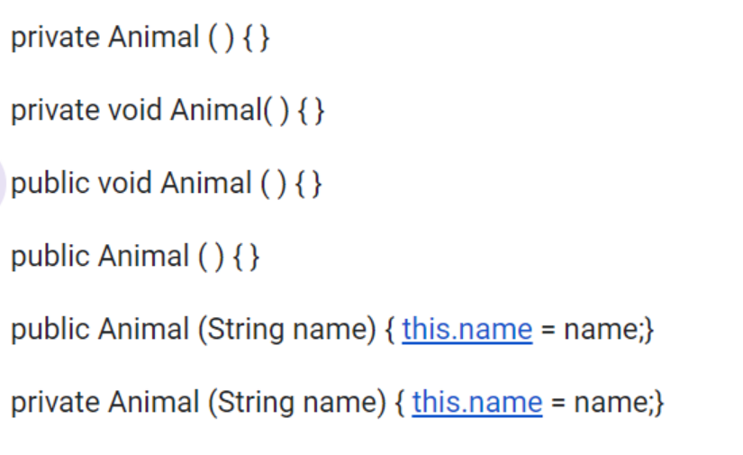

Ответ: 1, 4, 5, 6

Вопрос 10:

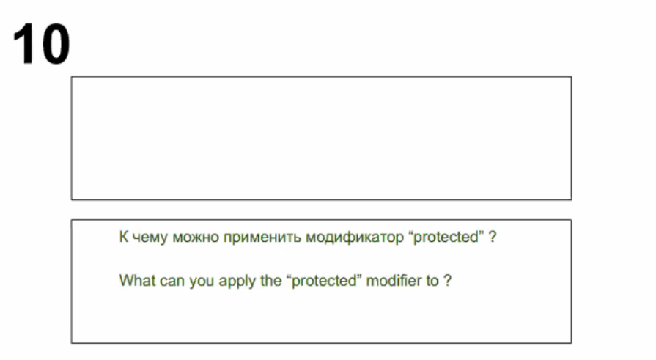

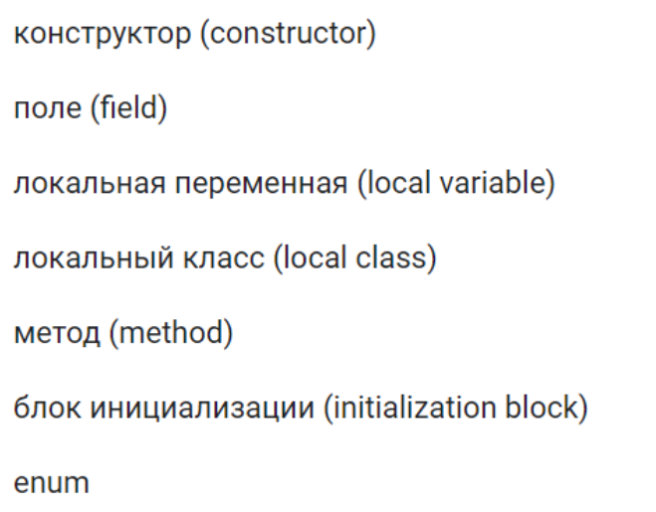

Ответ: 1, 2, 4, 5, 7(если enum локальный класс)

Вопрос 11:

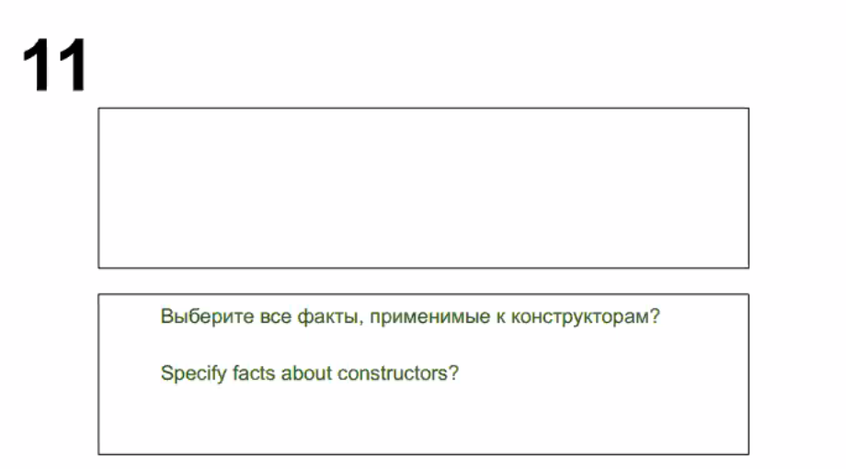

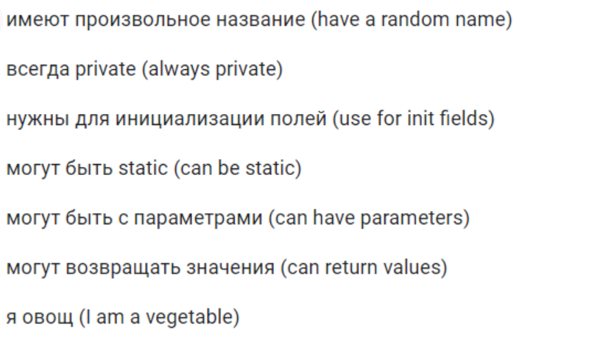

Ответ: 3, 5 и кнш 7

Вопрос 12:

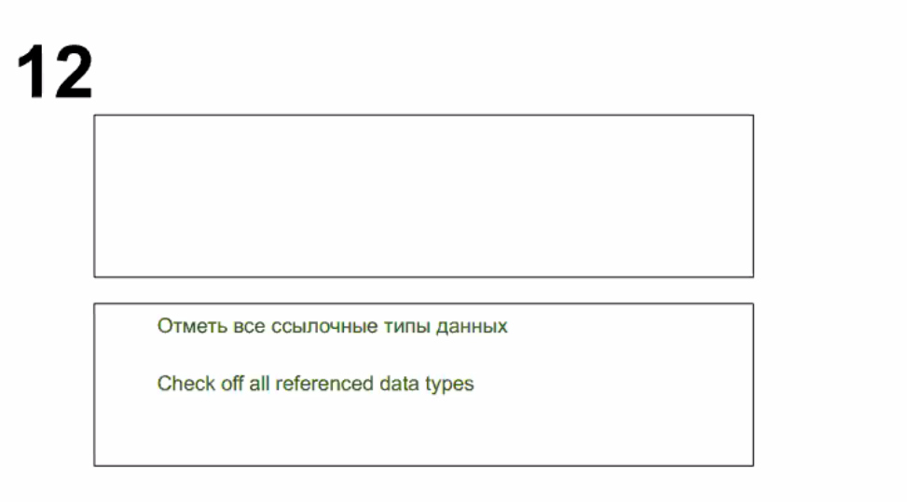

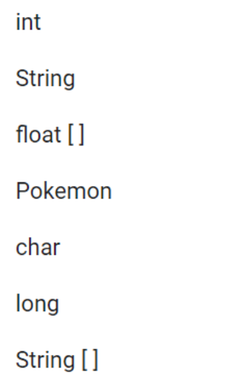

Ответ: 2, 3, 4, 7